Ⅱ　現　況　調　査

目　次

１．護岸構造に関する調査結果 1

（１）護岸構造の分類 1

２．損傷状況に関する調査結果 4

（１）空洞部の奥行と高さ 4

（２）木杭の腐朽 5

（３）木杭のぐらつき 6

３．調査結果を踏まえた考察 7

（１）空洞部に関する考察 7

（２）木杭に関する考察 7

（３）実施設計に向けた考察 7

４．参考＜現況調査における記録写真＞ 8

１．護岸構造に関する調査結果

（１）護岸構造の分類

本調査範囲の護岸構造は、次の8種類が確認できた。

表1：護岸構造の分類

|  |  |  |
| --- | --- | --- |
| 項目 | 概要 | 備考 |
| ① 石組 | ・比較的大きな岩石や玉石等を用いた護岸構造 | 写真1 |
| ② 石組(空洞あり) | ・①の護岸の背面土に空洞化が生じている護岸構造 | 写真2 |
| ③ 木杭1段 | ・木杭を1段で連続して打込んでいる護岸構造 | 写真3 |
| ④ 木杭1段(空洞あり) | ・②の護岸の背面土に空洞化が生じている護岸構造 | 写真4 |
| ⑤ 木杭2段 | ・木杭を2段で連続して打込んでいる護岸構造 | 写真5 |
| ⑥ 木杭2段(空洞あり) | ・⑤の護岸の背面土に空洞化が生じている護岸構造 | 写真6 |
| ⑦ 矢板留 | ・矢板留と土嚢を用いた護岸構造 | 写真7 |
| ⑧ 護岸構造不明(空洞あり) | ・石材や木杭等がなく空洞化が生じている護岸構造 | 写真8 |

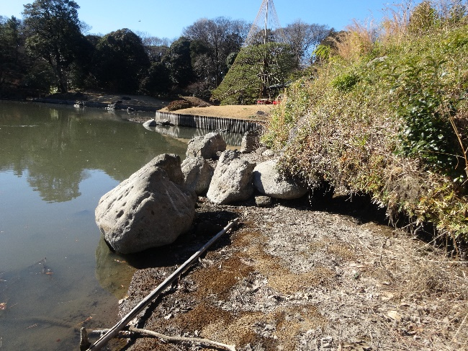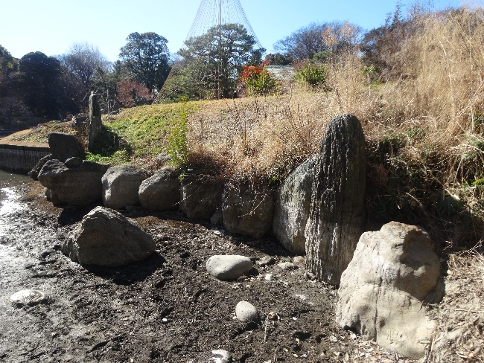

写真2：石組(空洞あり)

令和7年（2025）2月

写真1：石組

令和7年（2025）2月

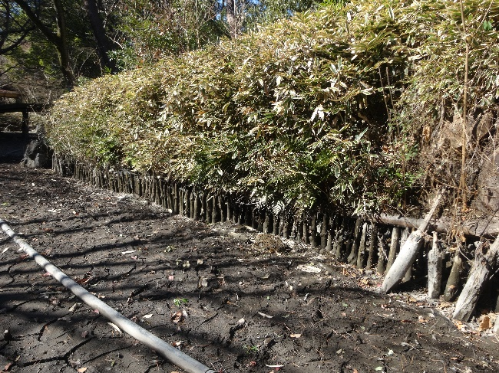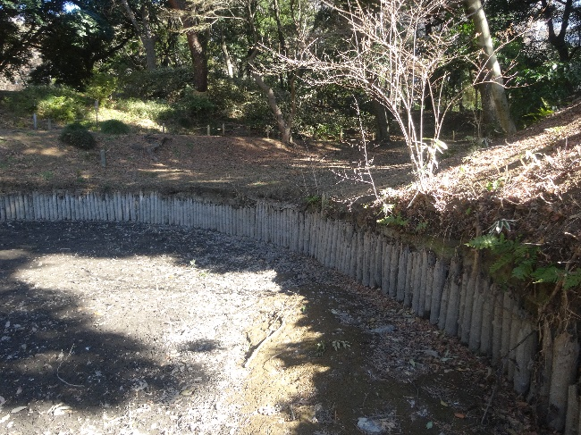

写真4：木杭1段(空洞あり)

令和7年（2025）2月

写真3：木杭1段

令和7年（2025）2月

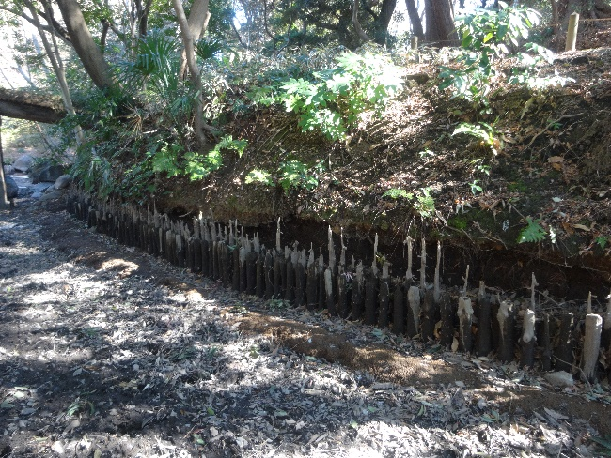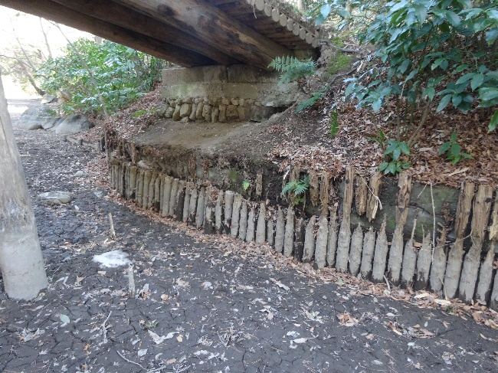

写真5：木杭2段

令和7年（2025）2月

写真6：木杭2段(空洞あり)

令和7年（2025）2月

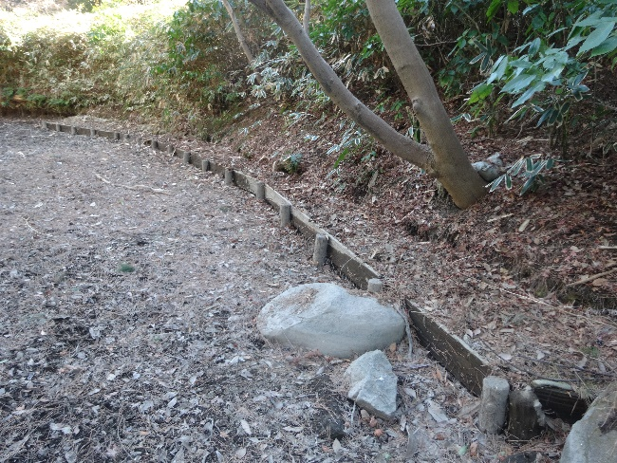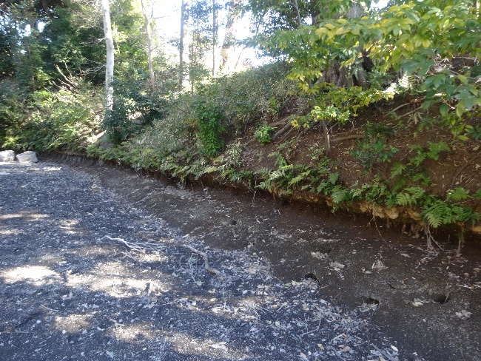

写真8：護岸構造不明(空洞あり)

令和7年（2025）2月

写真7：矢板留

令和7年（2025）2月

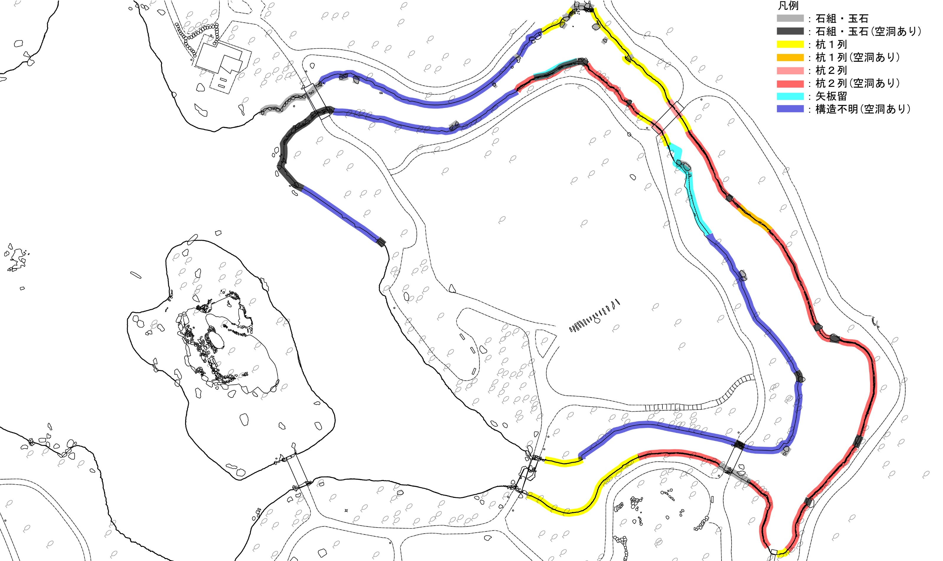

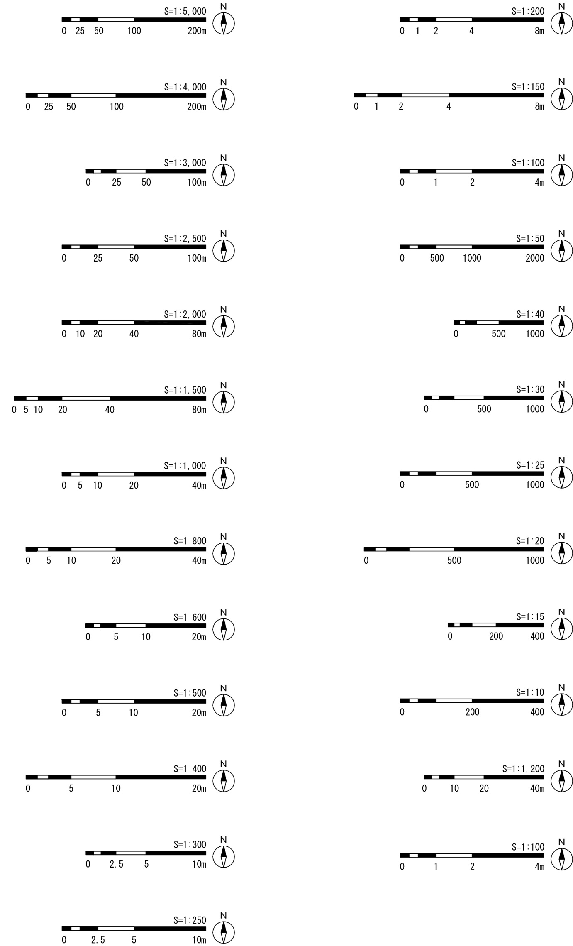

図1：護岸構造の分類

令和5年度（2023）の測量図をもとに作成

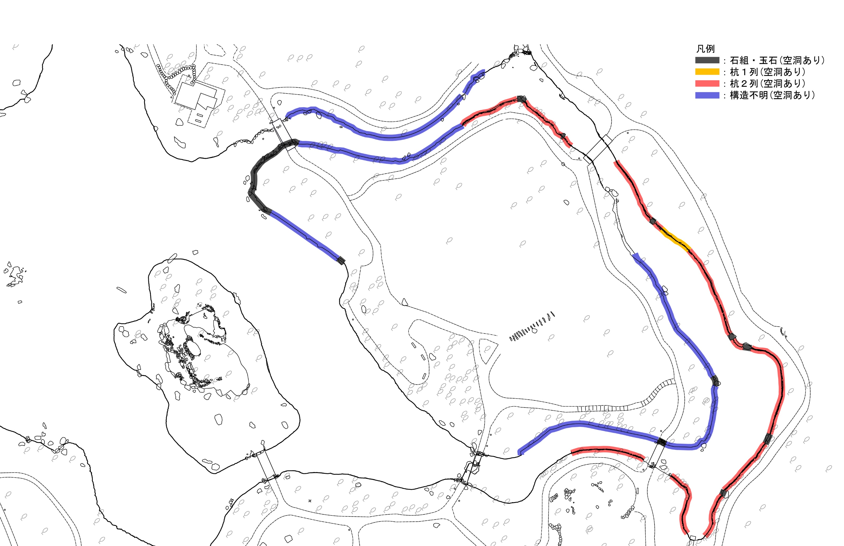２．損傷状況に関する調査結果

（１）空洞部の奥行と高さ

空洞部の奥行と高さについて次のとおり整理する。なお、空洞部の奥行と高さが30㎝以上の範囲は、最大値の箇所の計測を行い記録した。



図2：空洞部の奥行と高さ

令和5年度（2023）の測量図をもとに作成

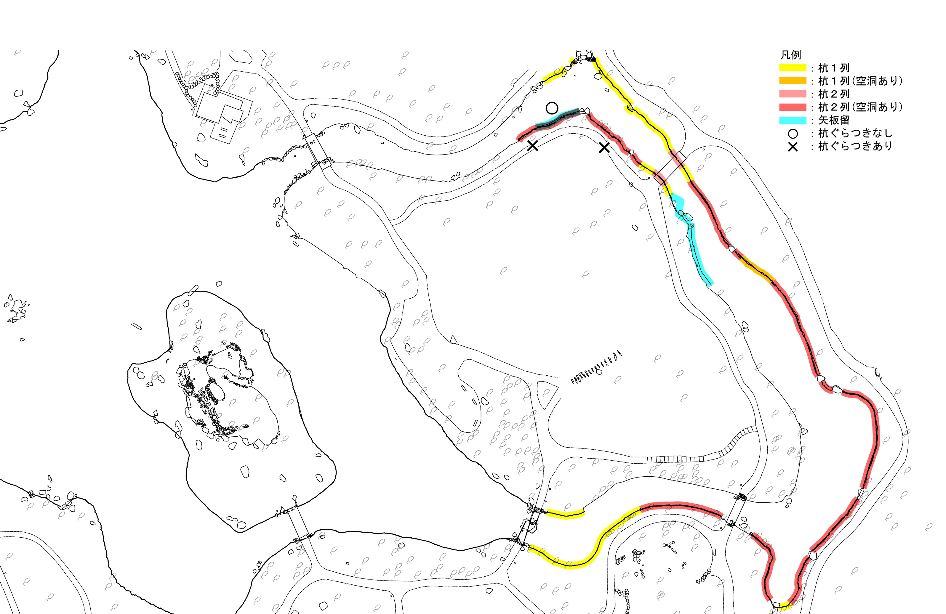（２）木杭の腐朽

通常時の水位より下部の木杭の腐朽の状況について次のとおり整理する。



図3：木杭の腐朽

令和5年度（2023）の測量図をもとに作成

（３）木杭のぐらつき

木杭のぐらつきの状況について次のとおり整理する。

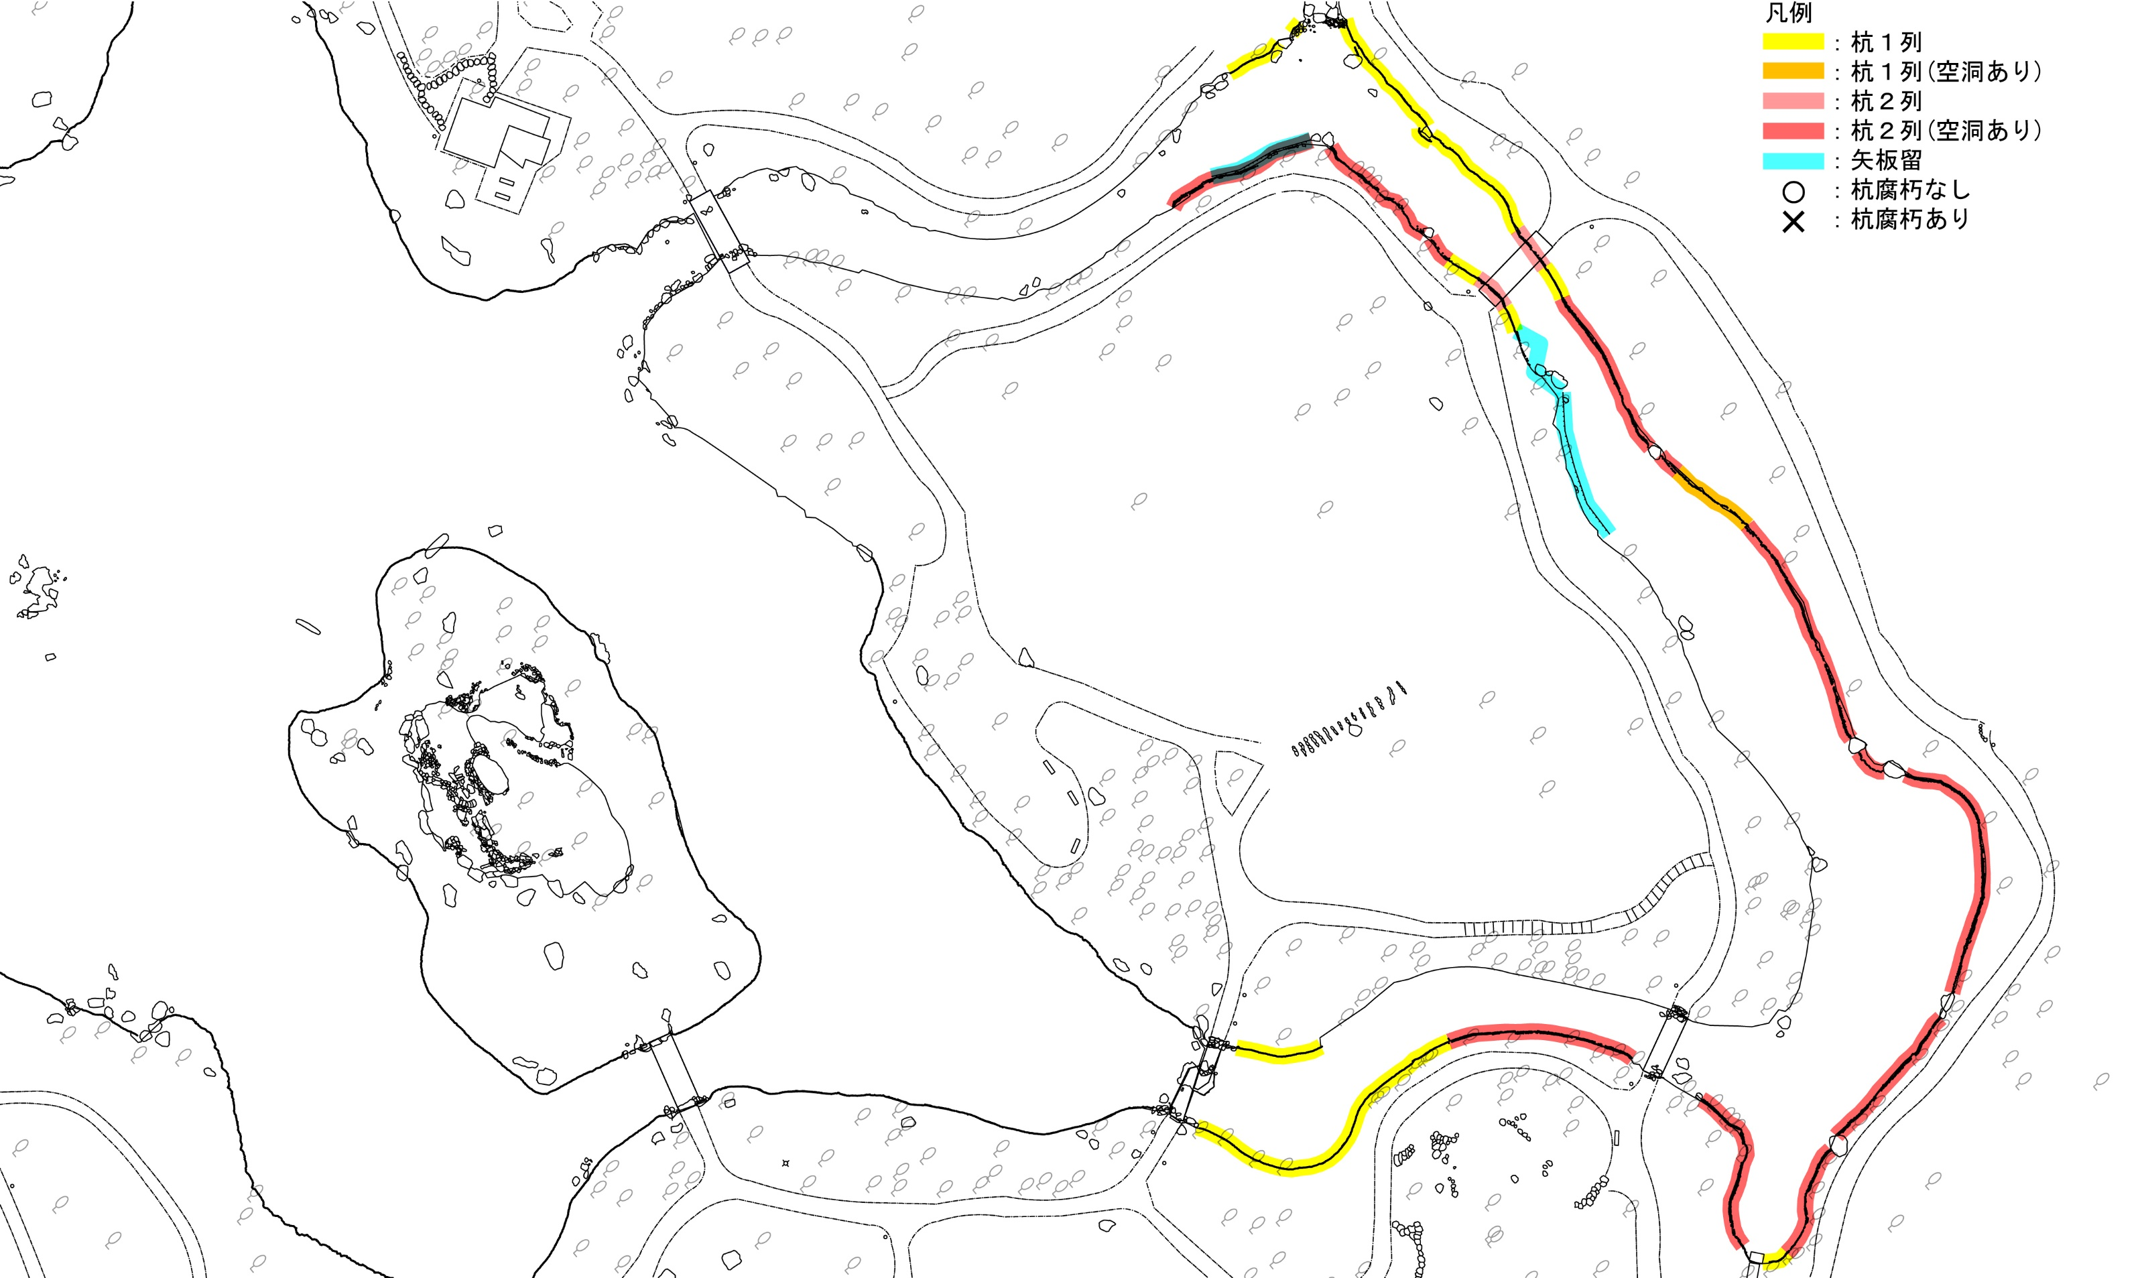



図4：木杭のぐらつき

令和5年度（2023）の測量図をもとに作成

３．調査結果を踏まえた考察

（１）空洞部に関する考察

（２）木杭に関する考察

（３）実施設計に向けた考察

４．参考＜現況調査における記録写真＞

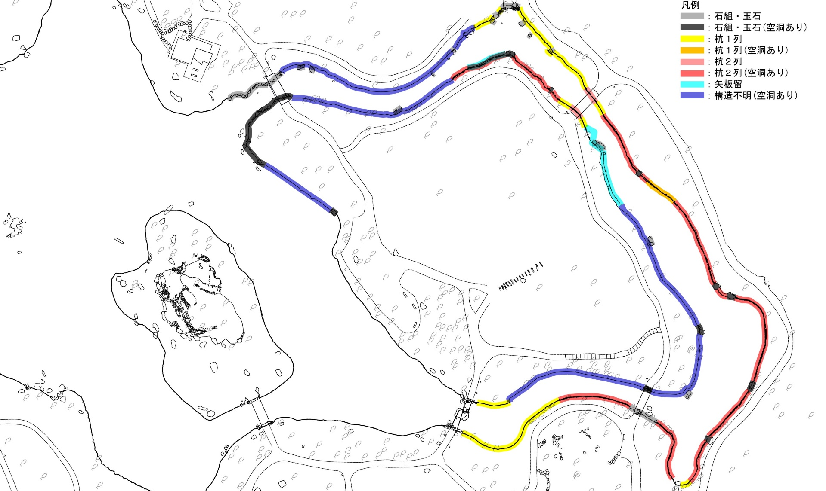

**⑤**

**④**

**③**

**②**

**➀**

図5：写真撮影位置図

令和5年度（2023）の測量図をもとに作成

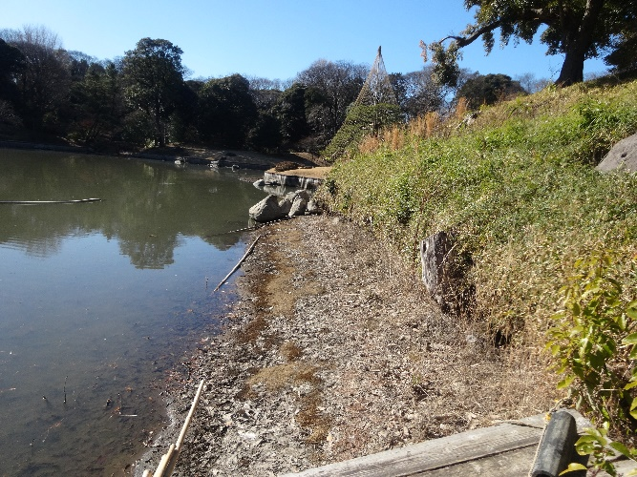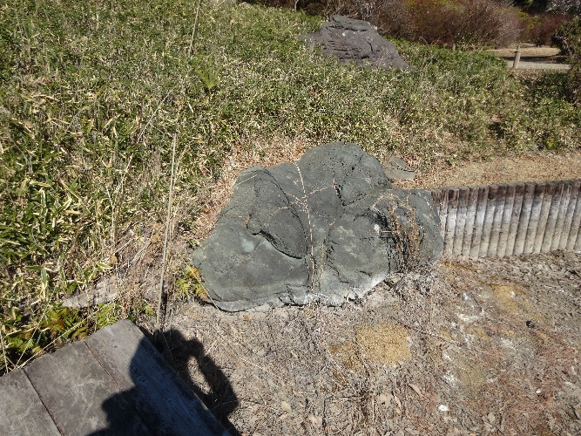

写真10：②護岸構造不明(空洞あり)

令和7年（2025）2月

写真9：①石組(空洞あり)

令和7年（2025）2月

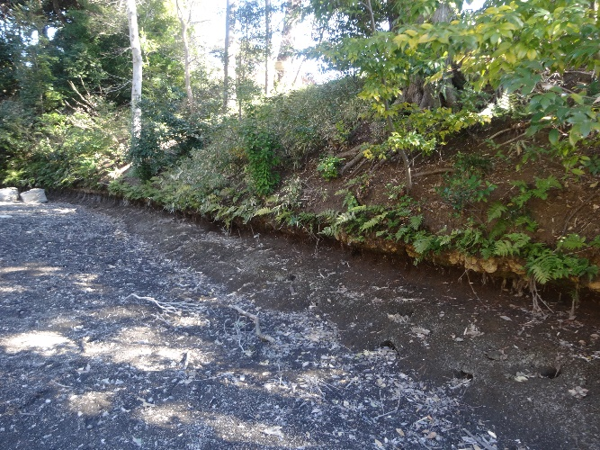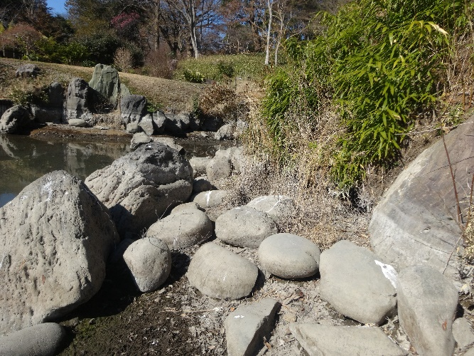

写真12：④護岸構造不明(空洞あり)

令和7年（2025）2月

写真11：③石組(空洞あり)

令和7年（2025）2月

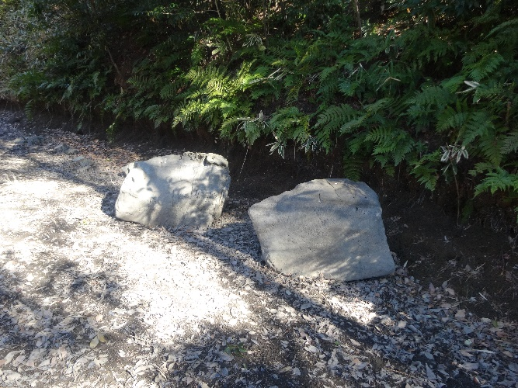

写真13：⑤石組

令和7年（2025）2月